

LUCRARE PENTRU OBȚINEREA CERTIFICATULUI DE COMPETENȚE PROFESIONALE LA INFORMATICĂ

PromoBot

Elev: Ursu Ștefan-Alin
Profesor coordonator: Beatrice Rusu
Sesiunea: mai 2019

Cuprins

I. Motivația alegerii temei, utilitatea aplicației

II. Noțiuni teoretice
1. Limbajele de progamare
2. Limbajul Python
3. Limbajul HTML

III. Structura și conținutul aplicației
1. Structura și rolul fișierelor
2. Structuri de date utilizate
3. Programul principal
4. Algoritmi utilizați

IV. Cerințe software și hardware

V. Softul utilizat

VI. Modalități de utilizare

VII. Posibilități de dezvoltare

VIII. Bibliografie

I. Motivația alegerii temei, utilitatea
aplicației

În această eră a vitezei și a tehnologiei, oamenii își doresc automatizarea proceselor înconjurătoare pentru ca acestea să se desfășoare într-un timp minim și cu un efort minim. De asemenea, tot în această perioadă, cumpărăturile online au ajuns într-un apogeu, anual cheltuindu-se câteva miliarde de dolari la nivel mondial.
La nivelul României, în ultimul an s-au realizat cu 9% mai multe cumpărături online față de aceeași perioadă din 2016-2017. În ultimele 12 luni, statistic vorbind, românii au cheltuit, în medie, aproximativ 1098 lei pe articole electronice și electrocasnice, 833 lei pe achiziția articolelor vestimentare și de tip fashion, 1000 lei pentru laptopuri și calculatoare, etc.
Astfel, m-am gândit la posibilitatea existării unei aplicați care să ușureze căutarea produselor pe platformele online, acest proces fiind unul automat și rapid, realizat doar cu apăsarea unor butoane și selectarea anumitor criterii prin care se vor filtra articolele.

II. Noțiuni teoretice

1. Limbajele de programare
Un limbaj de programare este un set bine definit de expresii și reguli (sau tehnici) valide de formulare a instrucțiunilor pentru un computer. Un limbaj de programare are definite un set de reguli sintactice și semantice. El dă posibilitatea programatorului să specifice în mod exact și amănunțit acțiunile pe care trebuie să le execute calculatorul, în ce ordine și cu ce date. Specificarea constă practic în întocmirea/scrierea programelor necesare ("programare").
În funcție de anumite criterii, limbajele de programare se clasifică astfel:
1. după paradigma programării:
- limbaje proceduale: C, Java, Perl
- limbaje funcționale: ML, Haskell
- limbaje pentru programarea logică: Prolog, DATALOG
- limbaje mixte: LISP
2. după nivelul de abstractizare:
- limbaje de generația întâia: limbajele cod-mașină (limbaje mașină)
- limbaje de generația a doua: limbajele de asamblare
- limbaje de generația a treia: limbajele de nivel inalt, cum ar fi C-ul (și toate derivatele sale: C++, Java, etc.), Pascal, Fortan, etc.
- limbaje de generația a patra: limbajele neproceduale, orientate pe rezolvarea unei anumite clase de probleme (ex: SQL)
- limbaje de generația a cincea: limbaje utilizate în domenii precum logica fuzzy, inteligența artificială, rețele neuronale (ex: Prolog, LISP, etc)
Pentru executarea unui program scris într-un limbaj oarecare, există, în principiu, două abordări: compilare sau interpretare. La compilare, compilatorul transformă programul-sursă în totalitatea sa într-un program echivalent scris în limbaj mașină, care apoi este executat (ex: Pascal, Fortran, C). La interpretare, interpretorul ia prima instrucțiune din programul-sursă, o transformă în limbaj mașină și o execută; apoi trece la instrucțiunea doua și repetă aceleași acțiuni ș.a.m.d (ex: BASIC, PHP, SQL).

2. Limbajul Python
Python este un limbaj de programare foarte popular, acesta oferind posibilitatea programării structurate, dar și orientate obiect. Este un limbaj de scripting, ceea ce înseamnă că este interpretat și nu compilat.
Limbajul combină o putere remarcabilă cu o sintaxă foarte clară: module, clase, excepții, tipuri dinamice, etc.
API (Application Programming Interface) reprezintă un set de definiții de sub-programe, protocoale și unelte pentru programarea de aplicații și software. În acest limbaj de programare există o varietate de API-uri create și susținute de utilizatori ai limbajului Python, în mare majoritate gratuite și o parte preinstalate. Aceste API-uri au secvențe de cod ce ajută la aplicații web (Django), interfața aplicațiilor software (tkinter, kivy), detectare facială (opencv), analiza datelor (pandas), grafice (matplotlib), etc.
Un mediu de dezvoltare (IDE – Integrated Development Environment) este un set de programe care ajută programatorul în scrierea programelor. Acesta combină toți pașii necesari creării unui program: editarea codului, compilarea, depănarea, testarea, generarea de documentație într-un singur soft. Cel mai cunoscut mediu de dezvoltare al limbajului Python este PyCharm, însă programele bazate pe acest limbaj se pot scrie în Notepad și pot fi rulate în consola sistemului de operare.

3. Limbajul HTML
Limbajul HTML (HyperText Markup Language) este un limbaj de marcare utilizat pentru crearea paginilor web ce poti fi afișate într-un browser.
Limbajul a fost dezvoltat de oamenii de știință ca o unealtă utilizată la partajarea documentelor (rapoarte de cercetare, documentații, etc) în întreaga comunitate științifică internațională care utiliza internetul.
Paginile HTML sunt formate din etichete sau tag-uri și au extensia “.html” sau “.htm”. 3î marea lor majoritate, aceste etichete sunt perechi, una de deschidere (<eticheta>), și alta de închidere (</eticheta>). Mai există și etichete care nu se inchid (<eticheta/>).
Orice document HTML include un antet și un corp. Pentru structurarea documentului se utilizează tag-urile: <HTML></HTML>, <HEAD></HEAD>, <BODY></BODY>. Elementul HEAD reprezintă antetul documentului, iar elementul BODY reprezintă corpul acestuia. Ambele sunt înglobate în elementul HTML, ce delimitează documentul HTML.

III. Structura și conținutul aplicației

1. Structura și rolul fișierelor
Fișierele programului sunt grupate, în funcție de rolul lor, în directoare și subdirectoare în interiorul folderului bin.
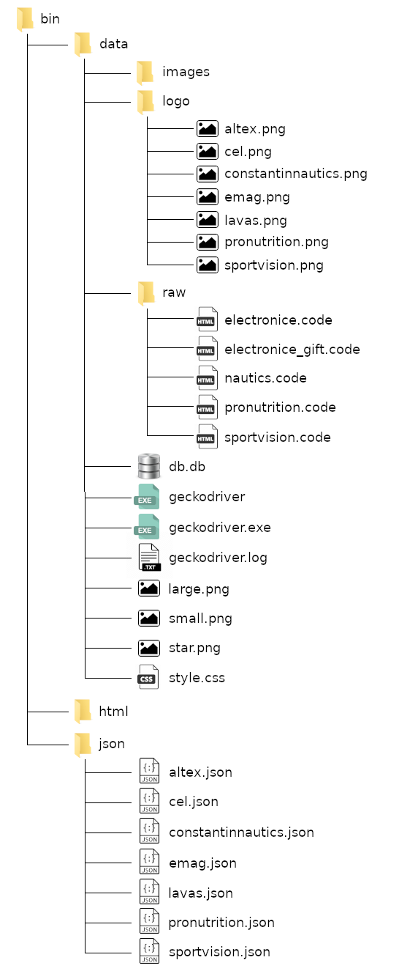

Folderul \bin\data\images va conține, după efectuarea unei căutări, imaginile produselor găsite, folosite cu rol de prezentare în fișierele HTML create.
În folderul \bin\data\raw sunt prezente fișiere cu extensia “.code” ce conțin cod HTML scris, însă necompletat, PromoBot citind un document specific, în funcție de site-ul folosit la cautare, și modificandu-l, creând astfel fișierele HTML finale.
Fișierul \bin\data\db.db este o bază de date ce conține informații despre promoțiile găsite, incluzând link-ul către produs, prețul și data la care a fost efectuată căutarea. Datele acestea sunt analizate la alte căutări și, dacă un produs aflat la promoție a fost gasit în trecut la un preț mai mic, va fi afișat un anunț în fișierul HTML specific acestuia.
Fișierele \bin\data\geckodriver si \bin\data\geckodriver.exe reprezintă drivere folosite de aplicație pentru a putea executa comenzi în browser-ul Firefox. Cel cu extensie “.exe” este utilizat atunci când aplicația este folosită de pe un sistem cu Windows, iar cel fără extensie este utilizat de sisteme cu Linux.
Fișierul \bin\data\geckodriver.log conține informații despre erorile intâmpinate cât timp driver-ul a rulat.
Folderul \bin\html va conține, după efectuarea unei căutări, fișierele HTML ale produselor găsite.
Folderul \bin\html\json conține fișiere de tip “.json” cu informații structurate sub formă de dicționar, reprezentând tag-uri HTML, folosite în efectuarea căutărilor.

De asemenea, subprogramele și clasele aplicației sunt grupate în funcție de contextul în care sunt folosite în fișiere .py, în interiorul directorului scripts.
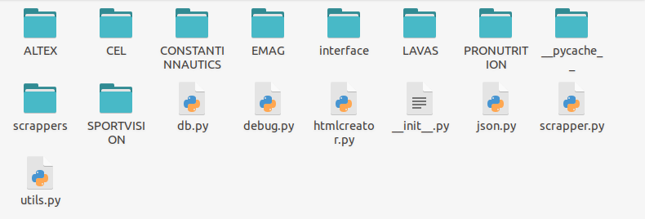
Folderele cu nume de site-uri conțin fiecare câte două script-uri .py, unul ce se ocupă de căutarea în modul consolă, iar celălalt ocupându-se cu diferite transformări ale datelor (exemplu: string→listă de propoziții, int→string, string→int, etc).
Fișierul db.py conține o clasă și funcții cu ajutorul cărora se comunică cu baza de date din proiect.
Fișierul debug.py conține câteva funcții prin care programul verifică dacă a fost deschis cu modul DEBUG activat (folosit pentru detectarea bug-urilor și detectarea modului de rezolvare a acestora), și o clasă prin care se comunică cu fișierul text log.txt, aflat în directorul principal, fișier în care se se pot vizualiza toate procesele pe care le face programul, alături de posibilele erori pe care le întâmpină.
Fișierul htmlcreator.py conține funcții ce generază fișierele HTML ale produselor găsite cu ajutorul unor șabloane deja făcute.
Fișierul json.py conține o clasă prin care programul comunică cu fi$$ierele .json din proiect, fișiere în care se află părți ale codurilor HTML ale site-urilor în care se execută căutările.
Fișierul scrapper.py conține o clasă prin care programul comunică cu anumite site-uri HTML și le preia codurile sursă HTML, pe care, ulterior, le studiază.
Fișierul utils.py conține diferite funcții și clase folosite des de către program. Rolul acestuia este de a păstra acești algoritmi utilizați des într-un singur loc.

2. Structuri de date utilizate
În scrierea codului sursă a proiectului am folosit atât structuri de date fundamentale (întreg, string, boolean), cât și structuri de date complexe (clase).
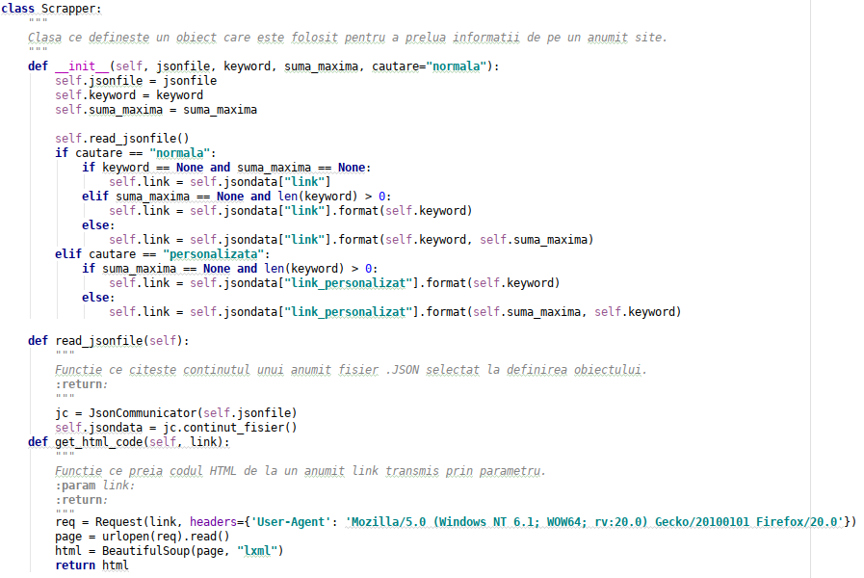

3. Programul principal
Programul principal al proiectului este reprezentat de fișierul PROMOBOT din directorul principal.
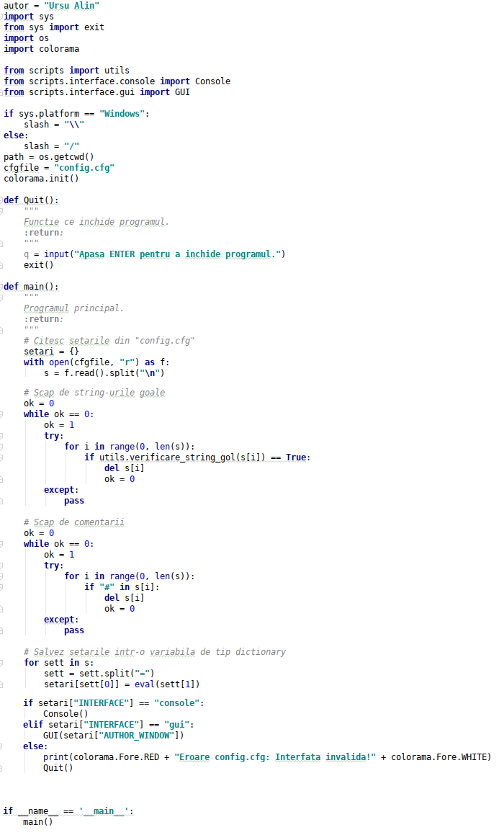
Acesta citește și analizează datele din fișierul CONFIG.CFG, aflat tot în directorul principal, setând principala caracteristică a programului: dacă va deschide interfața GUI (Graphical User Interface = Interfață grafică) sau interfața CONSOLE.

4. Algoritmi utilizați
În proiect au fost integrați atât algoritmi elementari (de exemplu, citirea unui fișier text, etc.), cât și algoritmi aparținând bibliotecilor elementare ale limbajului Python (exemplu: sqlite3, entru comunicarea cu baze de date, colorama, pentru afișarea colorată a scrisului în modul console, os, pentru comunicarea cu sistemul de operare al calculatorului, datetime, pentru calcularea datei si orei actuale, etc.) și algoritmi creați (exemplu: alegerea minimului dintr-o listă, formarea unui string ce reprezintă o dată, compararea a două date, transformarea unui string ce reprezintă o valoare reala într-o valoare întreagă, etc.).

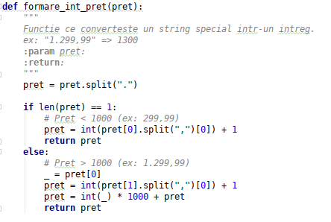
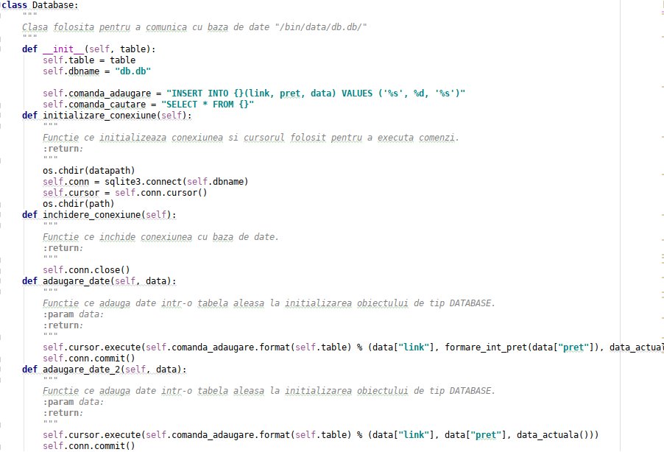

IV. Cerințe software și hardware

Proiectul este bazat pe un program numit geckodriver, dezvoltat de compania Firefox, conținând atât varianta compatibilă cu sistemul de operare Windows, cât și pe cea compatibilă cu sistemul de operare Linux.
Geckodriver este o alternativă a webbrowser-ului Mozilla Firefox, dezvoltată de aceeași companie, alternativa putând fi folosită în programare deoarece, spre deosebire de Mozilla, acesta poate fi controlat de către o inteligență artificială.
De asemenea, programul conține toate scripturile necesare pentru rularea programului, iar instalarea Python-ului nu este neapărat necesară. În concluzie, programul nu prezintă cerințe software.
Resurse minime hardware:
- Procesor (CPU): 1000 MHz +
- Memorie (RAM): 256 MB
- Spațiu liber pe Hard-Disk: 50 MB
- Monitor: 1024x768
- Sistem de operare: Windows XP/Linux
Resurse recomandate hardware:
- Procesor (CPU): 2000 MHz +
- Memorie (RAM): 512 MB
- Spațiu liber pe Hard-Disk: 100 MB
- Monitor: 1024x768
- Sistem de operare: Windows XP/Linux

V. Softul utilizat

În dezvoltarea proiectului s-au folosit următoarele programe:
- PyCharm Community Edition
- GIMP 2.10
- Mozilla Firefox
- Adobe Dreamweaver

PyCharm Community Edition este un mediu de dezvoltare (“Integrated Development Environment” - IDE) utilizat în programare, în special pentru limbajul Python, dezvoltat de compania cehă JetBrains. Acesta a fost folosit pentru scrierea codului în Python, testarea acestuia, debugging, etc.
GIMP (“GNU Image Manipulation Program”) este un program multi-platformă pentru editarea de imagini, retușarea acestora, construcția acestora, etc. Acesta a fost folosit pentru crearea sau editarea anumitor imagini atât din proiect (de exemplu: large.png, small.png, star.png), cât și pentru imaginile din documentație.
Mozilla Firefox a fost folosit pentru a se analiza codurile HTML ale site-urilor suportate de câtre program, fiind preluate anumite date folosite în căutările pe care acesta le efectuează.
Adobe Dreamweaver este o aplicație de dezvoltare web a companiei americane Adobe Systems, apărută în anul 1997 și scrisă în limbajul C++. Aceasta a fost folosită pentru a fi scrise șabloanele HTML folosite în generarea paginilor web HTML după efectuarea unei căutări (de exemplu: electronice.code, nautics.code).

VI. Modalități de utilizare

Programul a fost dezvoltat astfel încât să poată fi utilizat atât pe sistemul de operare Windows, cât și pe Linux.
Pentru Windows, programul se rulează apăsând dublu click pe “PromoBot.exe”, situat în directorul principal al programului.
Pentru Linux, programul se poate rula în două moduri:
- dublu click pe “PromoBot”, situat în directorul principal al programului
- se deschide consola (terminal-ul), se navighează până în directorul principal al programului cu ajutorul comenzii “cd”, se execută comanda “./PromoBot”
Odată deschis programul, prima fereastră afișată conține informativ numele meu, numele celui care a creat programul. Se poate opta pentru opțiunea de a nu se afișa această fereastră modificând setarea AUTHOR_WINDOW din fișierul config.cfg.

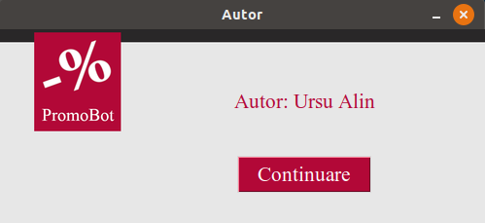
În cazul în care programul detectează în directorul proiectului fișiere HTML, corespunzătoare unei căutări anterioare, acesta întreabă utilizatorul dacă dorește acestea să fie șterse sau nu. În cazul în care acesta optează pentru păstrarea fișierelor, programul îl intreabă pe utilizator dacă dorește să revadă aceste fișiere.

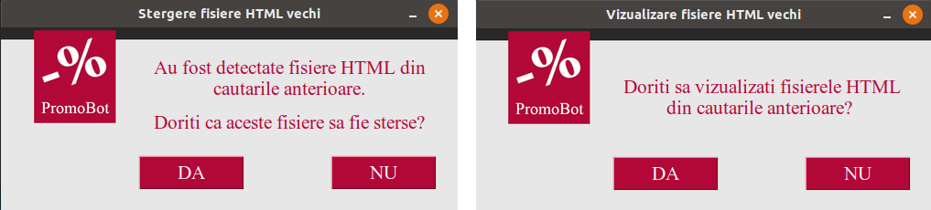

Meniul principal al aplicației conține două “semi-ferestre”:
1. Utilizatorul își își alege site-ul pe care se va efectua căutarea. Acesta poate căuta site-ul atât prin utilizarea butoanelor “Înainte” și “Înapoi”, cât și prin utilizarea săgeților de pe tastatură
2. După alegerea site-ului, utilizatorul poate opta pentru o căutare după categorie (ex: electrocasnice, telefoane, laptopuri, căști, frigidere, brățări) sau pentru o căutare personalizată, acesta introducând cuvintele cheie pe care căutarea se va baza.
Nu se pot efectua două căutări simultane de pe aceeași fereastră, iar unele site-uri pot avea restricții cu privire la posibilitatea de a căuta după categorie sau personalizat.

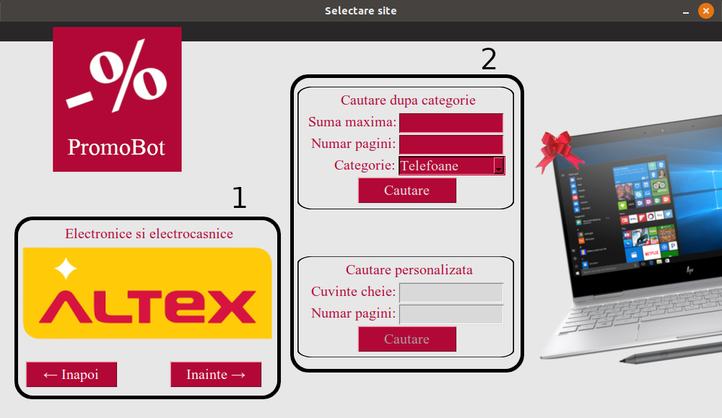

După setările din fereastra principală, programul trece direct la căutare, afișand totodată și o fereastra “de tranzit” în care este afișat un GIF care arată că procesul încă nu s-a finalizat, alături de câteva informații sumative despre setările alese și de un buton “FINALIZARE” care va fi deblocat dupa finalizarea procesului de căutare.
La finalul procesului, GIF-ul de încărcare dispare, iar în locul acestuia apare o imagine verde ce simbolizează că procesul s-a terminat, butonul “FINALIZARE” poate fi accesat, iar pe fereastră mai apare un mesaj ce îl informă pe utilizator cu privire la numărul de produse găsite după căutare.
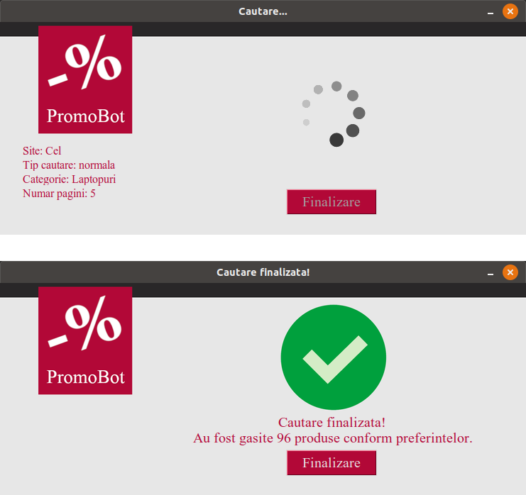
În continuare se deschide o fereastra Mozilla Firefox, prin care utilizatorul poate privi fișierele HTML ale produselor găsite în urma căutării, și o altă fereastră a programului prin care utilizatorul poate opta pentru mai multe opțiuni:
- “Anteriorul”(poate fi accesat și prin săgeata spre stânga din tastatur!!) și “Următorul”(săgeată spre dreapta), prin care acesta jonglează cu fișierele HTML ale produselor
- “ștergere”(săgeată în sus), prin care acesta poate șterge fișierul HTML actual
- “Închidere”, prin care cele două ferestre și programul sunt închise
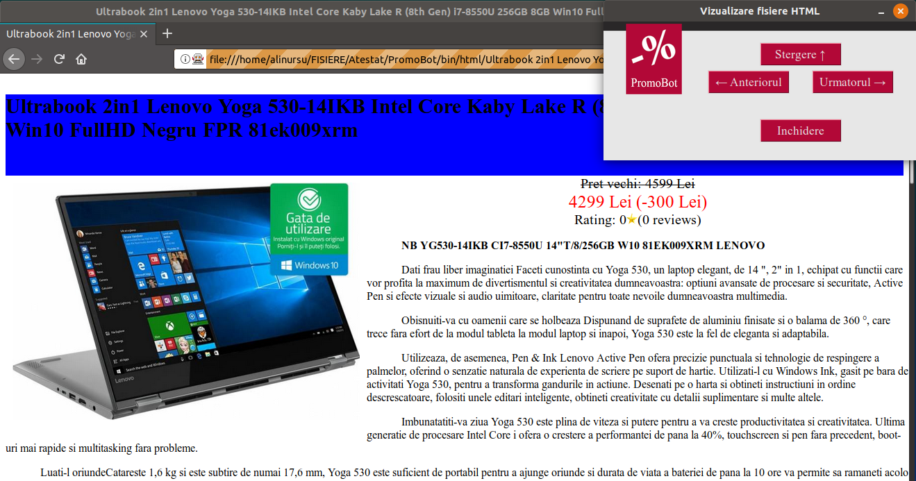

VII. Posibilități de dezvoltare

- Eficientizarea algoritmilor
- Adăugarea mai multor site-uri pe care să se efectueze căutări
- Adăugarea mai multor categorii de produse
- Modificarea design-ului
- Adăugarea unor animații în design
- Dezvoltarea sistemului de debug, utilizat de către programator în interceptarea bug-urilor (problemelor), a cauzei acestora și a modului de rezolvare
- Crearea unor șabloane HTML mai interactive, mai complexe
- Adăugarea unei opțiuni prin care utilizatorul poate compara prețurile aceluiași produs de pe mai multe site-uri diferite

VIII. Bibliografie

- Google Images
- https://www.startupcafe.ro/marketing/ce-cumpara-romanii-online-ecommerce-shopping-fashion.htm
- WIKIPEDIA

